CVs Docentes

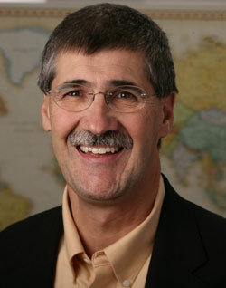 http://kroc.nd.edu

JOHN PAUL LEDERACH
INFORMACIÓN CURRICULAR Y BIBLIOGRÁFICA
Profesor de Construcción de Paz Internacional en la Universidad de Notre Dame (Indiana, EE.UU.). Tiene experiencia reconocida internacionalmente en el campo de la conciliación y mediación. Ha ofrecido consulta y mediación directa en un amplio rango de situaciones, desde el trabajo con los miskitos y el Gobierno de Nicaragua, el asesoramiento a los mohawks en el conflicto con el Gobierno canadiense y el trabajo con conflictos étnicos en Somalia, hasta el apoyo a procesos de diálogo en Irlanda del Norte, el País Vasco y Filipinas en los años 90.
Ha desarrollado y conducido eficazmente cientos de programas de entrenamiento en transformación de conflictos, mediación y construcción de paz, dirigidos a líderes comunitarios y de iglesias, a líderes de movimientos nacionales, de oposición y de gobierno en más de 25 países.
Ha sido invitado para dictar conferencias en temas relacionados con estudios de paz y conflicto en diversas universidades e institutos académicos de Estados Unidos (Eastern Mennonite University, Bethel College, Oxford University, University of Notre Dame, University of Colorado, Syracuse University), de España (Universidad de Deusto, Universidad Autónoma de Cataluña), de América Central (Universidad Landivar de Guatemala) y América del Sur (Universidad Javeriana de Colombia).
Autor o editor de doce libros y manuales, numerosos artículos académicos y monografías sobre educación para la paz, transformación de conflictos, construcción de paz a nivel internacional y adiestramiento en conciliación. Ha desarrollado materiales y manuales en español sobre educación para la paz, mediación y transformación de conflictos.

BIBLIOGRAFÍA EN ESPAÑOL

- Educar para la Paz. Barcelona: Fontamara, 1983 (1st and 2nd Edition; 3rd edition in 2000).
- La Regulacion del Conflicto Social. Akron, PA: Mennonite Central Committee, 1986.
- Enredos, Pleitos y Problemas: Una Guia Practica para Resolver Problemas. Guatemala City, Guatemala: Ediciones Semilla, 1992, 2nd edition 1996.
- Seguir A Jesus: El Camino de la Etica Cristiana. Mexico: Publicaciones El Faro S.A. de C.V, 1993.
- El Conflicto y la Violencia: En Busqueda de Alternativas Creativas with Mark Chupp. Guatemala, Ed Semilla, 1994, 2nd edition 1997.
- Construyendo la paz: Reconciliación sostenible en sociedades divididas. Bilbao, Spain: Bakeaz y Gernika Gogoratuz, 1997 (2a edición – 2007)
- El ABC de la Paz y Los Conflictos. Barcelona, Spain: Cataratas. 2003.
- Tejiendo Relaciones: Procesos de dialogo y negociacion en contextos de conflicto armado. Bogota, Colombia: Justapaz. 2003.
- La Construcción de la Paz: Un manual de Caritas Internacionalis. 2002. (con Renia Neufeldt, Larissa Fast and Jaco Cilliers) copias de secciones de Caritas.
- El pequeño libro de la transformación de conflicto. Good Books. 2007. (En Bogotá)
- La imaginación moral: El Arte y el alma de la construcción de la paz. (Bakaez, Pais Basco; Bogota, Colombia). 2007.

Ensayos/Revistas

- “Elementos para la Resolucion de Conflictos.” Cuadernos de No-violencia, No. 1, Mexico: Ed SERPAJ, 1989.
- “La Mediación en el conflicto centroamericano.” IRIPAZ, No. 4, July-December, 1991 (Con Paul Wehr).
- “Un Marco Englobador de la Transformacion de Conflictos Cronicos.” En Documentos de Trabajo. Gernika Gogoratuz, San Sabastian, 1994.
- “Mediación.” San Sebastian, Spain: Gernika Gogoratuz. Documento 8. 1995.

---------------------------------

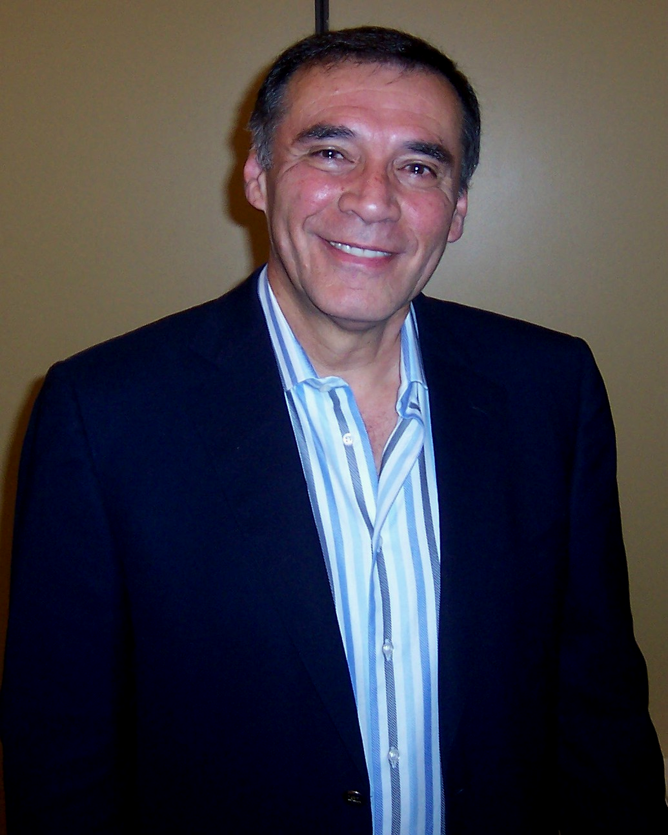JAMIL MAHUAD WITT
Presidente Jamil Mahuad
Doctor en Jurisprudencia, Universidad Católica de Quito, 1978; Master en Administración Pública, Harvard Kennedy School, 1989.
Durante casi 20 años en el Sector Público Ecuatoriano, Jamil Mahuad ha servido como Presidente del Ecuador (Agosto 1998 a Enero 2000), Alcalde de Quito (1992-1998), Diputado del Congreso Nacional (1986-1988, 1990-1992), Ministro de Trabajo y Recursos Humanos (1983-1984).
Tras negociar y suscribir un tratado definitivo de límites con el Presidente del Perú, Alberto Fujimori, (1998) ambos mandatarios fueron nominados al Premio Nobel de la Paz (1999). En palabras del Presidente Clinton, dicho tratado “terminó la fuente de conflicto armado internacional más antigua en este Hemisferio”. Mahuad fue galardonado por el Fondo Mundial de la Naturaleza con el Premio Regalo a la Tierra (1999) por sus políticas de protección ambiental.

Jamil Mahuad es Co-Director del Proyecto para la Prevención de la Violencia Global, parte del Instituto para la Salud Global liderado por la Presidenta de la Universidad de Harvard (2009-presente); es Co-Fundador y Consejero del Programa de Negociación Internacional de la Universidad de Harvard en la Escuela de Leyes de dicha Universidad (2004-presente); Miembro del Directorio de la Iniciativa El Camino de Abraham (2008 - presente); miembro del Consejo Consultivo de Mediadores Más Allá de las Fronteras (2009 – presente).
Jamil Mahuad es profesor invitado en los programas para Educación de Ejecutivos en Negociación y en Liderazgo de las Escuelas de Leyes y de Gobierno de la Universidad de Harvard. Ha sido profesor visitante en reconocidas universidades del mundo como la Universidad de Tokyo, la Universidad Americana de Beirut, el Instituto Tecnológico de Monterrey (México); la Universidad de Saint Gallen (Suiza), la Escuela de Diplomacia de Ginebra, la Escuela de Negocios Sloan en el Instituto Tecnológico de Massachusetts, la Universidad de Yale, la Universidad de Chicago, la Universidad de Notre Dame, las Academias de Guerra del Ejército y de la Armada de Estados Unidos, y ha dirigido seminarios y dado conferencias para funcionarios del Banco Mundial, el Congreso de Médicos Cirujanos de Norteamérica, el Centro Fox (México), el Tercer Congreso Europeo de Mediación (Inglaterra), Pensadores de la Transformación (Alemania), el Tributo a la Vida de Roger Fisher (Canadá), el Congreso de Magistrados Europeos para Mediación (Suiza), el Congreso de ex-alumnos de Países Árabes de la Universidad de Harvard (Qatar), la Conferencia para Resolución Alternativa de Conflictos (Estados Unidos).
Jamil Mahuad contribuyó con un capítulo para el libro “Las Emociones en la Negociación” de Roger Fisher y Daniel Shapiro, (2007) y ha co-escrito los artículos “Si Hubiese Querido Enseñar Sobre Sentimientos No Me Hubiese Convertido en un Profesor de Leyes” y “Negociando Problemas Malvados” publicados en “Aventurándose Más Allá del Aula” (2010).
---------------------------------

Diez. PhotoProfile y CV
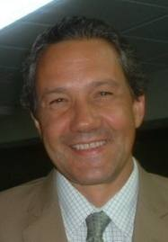 Francisco Diez
Como uno de los primeros diez mediadores de Argentina comenzó trabajando en conflictos interpersonales, familiares, comerciales y judiciales, y siguió luego desempeñándose en conflictos de ocupación de tierras, de límites entre Municipios vecinos, en la fusión de culturas empresarias diferentes, en negociaciones entre legislaturas y ejecutivos o en conflictos políticos y sociales e internacionales.
Ha trabajado como consultor independiente y como experto de Naciones Unidas y el Centro Carter, con Ministros, Presidentes, empresarios y líderes políticos y sociales en las situaciones más diversas y conflictivas a lo largo de su carrera profesional y junto a los máximos expertos a nivel mundial en manejo de conflictos y gestión del cambio.
Abogado de la UBA (1982) tiene una maestría de la Universidad de Harvard (MPA 1989) en la que recibió el premio “John Vernon” por excelencia académica. Se perfeccionó en Maryland University (1992) y en Mediación Internacional en la London School of Economics (1995). Co-autor de “Herramientas para Trabajar en Mediación” con Gachi Tapia, Ed. Paidós 1999 y de “International Mediation in Venezuela” con Jennifer Mc Coy en imprenta por el United States Institute of Peace, 2011. –
Desde 2008 participa junto a John Paul Lederach de un Programa de Formación de constructores de paz (peacebuilders) patrocinado por el Fetzer Institute de EE.UU.
(http://www.fetzer.org/resources/resource-detail/?resource_id=2435)

CV Breve de Francisco Diez
Nacido en Salta, Argentina, el 20-11-58. Casado, 4 hijos.
Mediador. Consultor independiente y capacitador.
Marzo 2011
- Abogado (UBA, 1982)
- Fue Secretario Privado y Jefe de Gabinete del Ministro de Relaciones Exteriores y Culto de la República Argentina, Dante Caputo (1983/88).
- Master in Public Administration (1989 - JFK School of Government; Harvard University), premiado con el "John Vernon prize for Academic Excellence" (becas de la OEA y la Comisión Fulbright). Miembro del Seminario Anual “U.S. Foreign Policy Process”, en Maryland University, 1992 (beca de la Ford Foundation). Asesor del Ex Presidente Raúl Alfonsín (1990-1995). Mediador, miembro del Proyecto Piloto del Ministerio de Justicia de la Nación (1993/1997). Investigador invitado en “Mediación Internacional” por la London School of Economics, Inglaterra, 1995 (beca del British Council).
- Miembro del Cuerpo de los diez primeros mediadores argentinos del Proyecto Piloto de Mediación del Ministerio de Justicia de la Nación entre 1992 y 1998. Mediador Registrado Matrícula Nro. 004. Docente y Entrenador de Mediadores en diversas Provincias Argentinas (1995-2000) y en países de América Latina (1998-2002).
- Consultor en Negociaciones, Facilitador y Mediador Privado (1995/2001). Creador y Presidente de la Fundación "Mediadores en Red” (1998-2002). Co-autor con Gachi Tapia de "Herramientas para Trabajar en Mediación", Buenos Aires, Editorial Paidós, 1999. Autor del Prólogo y a cargo de supervisar la traducción de la versión en español del libro de William Ury “Alcanzar la Paz”, Buenos Aires, Editorial Paidós, 2000. Co-autor con Jennifer Mc Coy de “International Mediation in Venezuela” a ser publicado por el U.S. Institute of Peace en Septiembre 2011.
- Entrenador en Negociaciones Políticas del NDI (National Democratic Institute), Washington DC, USA. Miembro de las misiones de observación internacional de elecciones del Centro Carter en Paraguay, Jamaica, Guatemala, y Venezuela, lideradas por el ex Presidente Jimmy Carter (1990/2000).
- Representante del Centro Carter en Caracas, Venezuela, para el "Proyecto de Mediación en Venezuela" y facilitador, junto con el Secretario General de la OEA, César Gaviria, en la Mesa de Negociación y Acuerdos entre el Gobierno y la oposición en Venezuela (2002-04). Creador del Programa PNUD-Centro Carter “Fortalecer la Paz en Venezuela” (2002-05).
- Agosto 2004-Marzo 2007 coordinador de la Red de Apoyo Regional de Diálogo Democrático en América Latina del PNUD (Programa de las Naciones Unidas para el Desarrollo), trabajando en conflictos sociales y políticos en la región.
- Marzo 2007 a Septiembre 2009, Representante del Centro Carter en América Latina, a cargo de los Programas en Bolivia, Ecuador-Colombia y Venezuela. Creador del Grupo Binacional de Diálogo Colombia-Ecuador y mediador entre ambos gobiernos junto a al ex Presidente de los EE.UU. y Nobel de la Paz, Jimmy Carter.
- Actualmente, asesor Senior del Centro Carter para el Foro Región Andina-EE.UU. y el Programa Bolivia. Asesor del Ministerio de Justicia de la Provincia de Salta en conflictos complejos.

ALEJANDRO NATÓ: (argentino-DNI 16101181) Abogado y Procurador (UBA-1986) mediador, especialista en conflictos públicos, “Certifícate in Globalization” -Georgetown University- y Maestría en Resolución de Conflictos y Mediación. Universidad de León. España. Ha sido representante permanente del Centro Carter en Bolivia 2007-2010 y Observador Electoral de dicha institución, actualmente se desempeña como consultor independiente.

RESUMEN
Es docente titular de cátedra de Principios Generales de Derecho Latinoamericano de la Universidad de Buenos Aires desde 2004 hasta la actualidad.
Es docente invitado de varias maestrías y posgrados de mediación y resolución de conflictos en Italia, Portugal, España, México y Sudamérica.
Ha trabajado en varios países de la Región y en casi todas las provincias argentinas en facilitación, intervención y gestión de conflictos sociales.
Es Docente invitado permanente de la Universidad Complutense de Madrid.
Publicó los libros Las víctimas de las drogas de la Editorial Universidad, Buenos Aires, 2001; Mediación x 7 de la Editorial Atelier, Barcelona, 2002, Mediación Comunitaria. Conflictos en el escenario social urbano, México 2005 y por Editorial Universidad, Buenos Aires 2006. Geografía del Conflicto, Editorial Plural, Bolivia 2008. Manual de gestión del conflicto social en Tierras. CDC. Bolivia. 2009. Ha colaborado en la redacción del Manual “Conviviendo sobre la Faz de la Madre Tierra- Manual de conciliación y gestión de Conflictos” del Instituto de la Reforma Agraria (INRA) de Bolivia . 2010
Es miembro –socio fundador- de la Fundación Mediadores en Red a cargo de área de conflictos públicos (Argentina) y del Foro Mundial de Mediación. Presidente de la Asociación Civil Emprendimientos Sociales y Productivos (Argentina) www.emprendimientos.org.ar Presidente del Centro Internacional para la Democracia y la Paz Social (México) www.ciedepas.org . Es miembro e la Comisión Directiva y director académico del Instituto latinoamericano del Ombudsman. Ha sido representante permanente del Centro Carter en Bolivia 2008-2010 y Observador Electoral de dicha institución

